第四章 原子结构和波粒二象性（练基础）
姓名:_______ 班级：_______ 分数：________
一、选择题（本题共8小题，每小题6分，共48分.在每小题给出的四个选项中，第1~4题只有一项符合题目要求，第5~8题有多项符合题目要求，全部选对的得6分，选对但不全的得3分，有选错的得0分。）
1．四种温度下黑体热辐射的强度与波长的关系如图所示。有关黑体辐射的实验规律和科学家们对黑体辐射的研究，下列说法正确的是（ ）
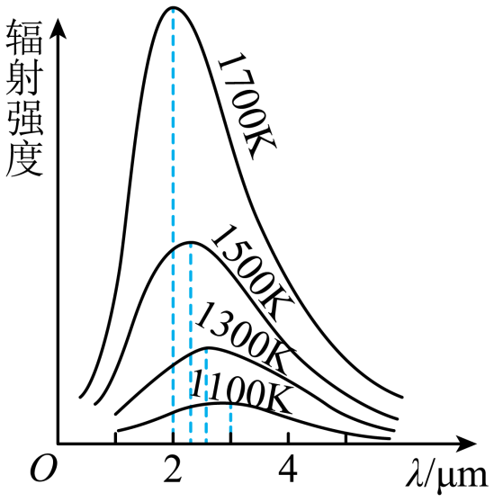
A．温度升高，辐射强度的极大值向波长较短的方向移动
B．温度升高，波长短的辐射强度增大，波长长的辐射强度减小
C．英国物理学家瑞利按波长分布提出的辐射强度公式与实验符合得很好
D．德国物理学家维恩借助能量子的假说，提出的黑体辐射强度公式与实验符合得很好
【答案】A
【难度】0.65
【知识点】黑体与黑体辐射、能量子
【详解】A．随着温度升高，辐射强度的极大值向波长较短的方向移动，故A正确；
B．随着温度升高，各种波长的辐射强度都有增加，故B错误；
CD．德国物理学家普朗克借助于能量子假说，提出的黑体辐射强度公式与实验相符，故CD错误。
故选A。
2．如图所示的实验装置为用$$\text{α}$$粒子轰击金箔，研究$$\text{α}$$粒子散射情况的实验装置。关于$$\text{α}$$粒子散射实验，下列说法正确的是（ ）
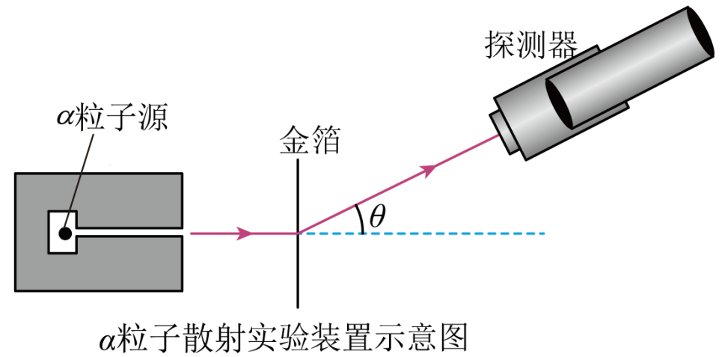
A．该实验可在空气中进行
B．$$\text{α}$$粒子大角度散射是由于它跟电子发生了碰撞
C．卢瑟福根据该实验现象提出了原子的核式结构模型
D．$$\text{α}$$粒子散射实验证明了汤姆孙的枣糕模型是正确的
【答案】C
【难度】0.94
【知识点】α粒子散射实验
【详解】A．$$\text{α}$$粒子的贯穿本领弱，为了使得实验现象明显，该实验不能够在空气中进行，需要再真空中进行，故A错误；
B．$$\text{α}$$粒子的质量远远大于电子的质量，可知，$$\text{α}$$粒子大角度散射不可能是它跟电子发生了碰撞引起，故B错误；
C．卢瑟福根据该实验现象中极少数$$\text{α}$$粒子发生了大角度偏转提出了原子的核式结构模型，故C正确；
D．$$\text{α}$$粒子散射实验证明了汤姆孙的枣糕模型是错误的，故D错误。
故选C。
3．如图所示的是研究光电效应的电路图。闭合开关后，一束光照到阴极K，发现电流表的读数为零。下列操作可能使电流表读数不为零的是（ ）
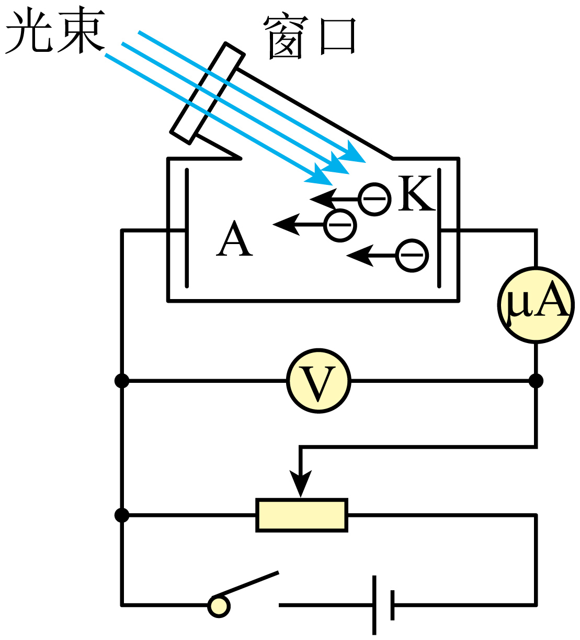
A．增大入射光的强度 B．减小入射光的强度
C．增大入射光的频率 D．减小入射光的频率
【答案】C
【难度】0.65
【知识点】爱因斯坦光电效应方程
【详解】AB．一束光照到阴极K，发现电流表的读数是零，即没有光电子逸出，光电子是否逸出与入射光的强度无关，AB错误；
CD．由光电效应方程$$E_{\text{k}}=hν−W_{0}$$可知，当$$hν>W_{0}$$时，则会产生光电效应，有光电子逸出，即有光电流产生，因此增大入射光的频率$$ν$$，可能使电流表读数不是零，C正确，D错误。
故选C。
4．如图所示为氢原子的能级图，下列说法正确的是（ ）
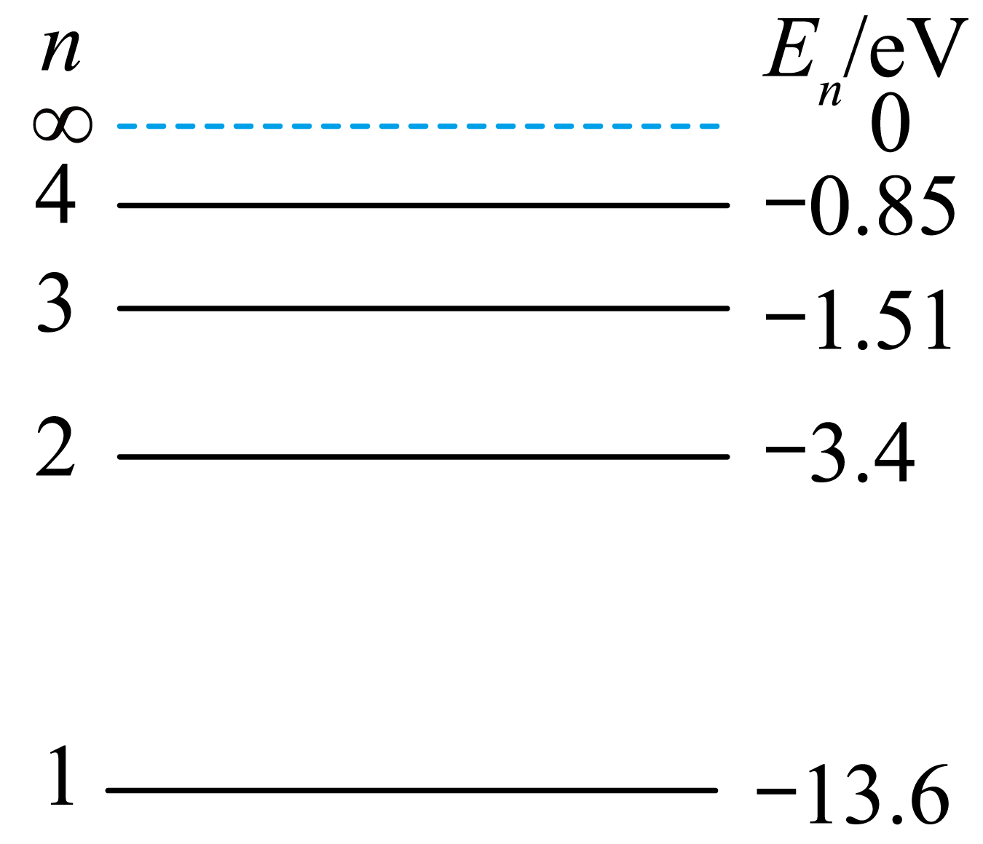
A．处于基态的氢原子可以吸收能量为$$\text{1}\text{.}\text{51eV}$$的光子跃迁到$$n=3$$能级
B．处于基态的氢原子可以吸收能量为$$\text{13}\text{.}\text{7eV}$$的光子后被电离
C．氢原子由$$n=3$$级跃迁到$$n=2$$能级时，原子的电势能增加
D．一个氢原子从$$n=4$$能级向基态跃迁时，可发出6种不同频率的光子
【答案】B
【难度】0.65
【知识点】定态和原子的能级结构
【详解】A．处于基态的氢原子跃迁到n=3能级需要
E=-1.51eV-（-13.6）eV=12.09eV
故A错误；
B．根据电离的特点可知，处于基态的氢原子吸收大于13.6eV的能量即可实现电离，故B正确；
C．氢原子由$$n=3$$级跃迁到$$n=2$$能级时，半径变小，可知动能增加，电势能减小，故C错误；
D．一个氢原子从n=4能级向基态跃迁时，可发出n-1=3种不同频率的光子，故D错误；
故选B。
5．用$$1000\text{V}$$的电压对初速度为0的电子加速，然后让它们通过双缝打到屏上，得到如图所示的图样，图甲、图乙、图丙分别表示100多个电子、3000多个电子、70000多个电子通过双缝后的干涉图样，取电子的质量$$m_{e}=9×{10}^{−31}\text{kg}$$，电量$$e=1.6×{10}^{−19}\text{C}$$，普朗克常量取$$6.6×{10}^{−34}\text{J}⋅\text{s}$$，下列说法正确的是（ ）
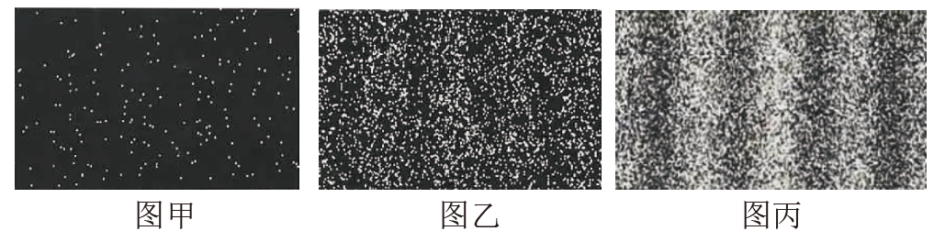
A．加速后电子的物质波波长约为$$4×{10}^{−11}\text{m}$$
B．图丙的图样是由于电子的干涉相互作用引起的
C．与电子、光子相联系的德布罗意波是概率波
D．电子的物质波是用“轨迹”来描述电子的运动
【答案】AC
【难度】0.65
【知识点】德布罗意波、概率波
【详解】A．由德布罗意波长公式可得
$$λ=\frac{h}{p}$$
而动量
$$p=\sqrt{2mE_{\text{k}}}=\sqrt{2meU}$$
两式联立得
$$λ=\frac{h}{\sqrt{2meU}}≈4×{10}^{−11}\text{m}$$
故A正确；
B．根据丙图样可知，是因为电子的波动性引起的干涉图样，故B错误；
C．与电子、光子相联系的德布罗意波是概率波，故C正确；
D．物质波是一种概率波，没有确定的位置，在微观物理学中不可以用“轨迹”来描述粒子的运动，故D错误。
故选AC。
6．如图是某金属在光的照射下产生的光电子的最大初动能E_{k}与入射光频率$$ν$$的关系图像，由图像可知（ ）
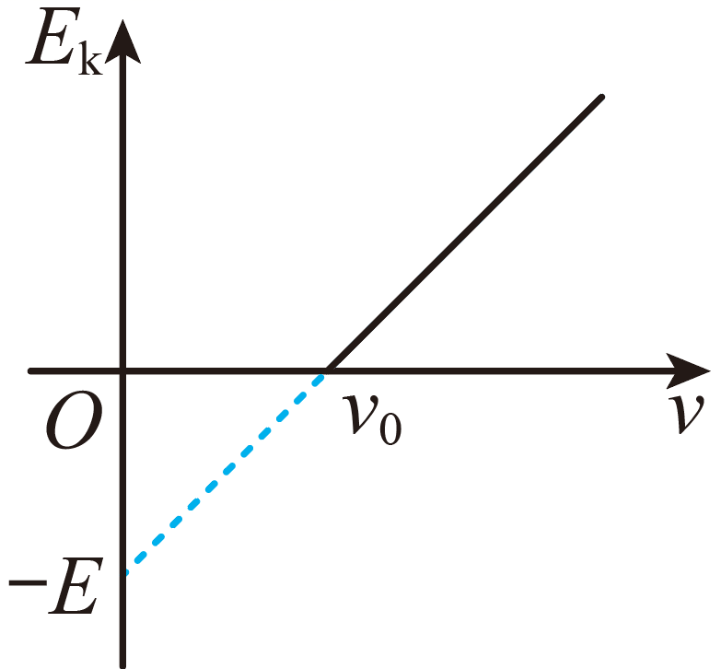
A．该金属的逸出功等于E
B．普朗克常量等于$$\frac{E}{ν_{0}}$$
C．入射光的频率为$$2ν_{0}$$时，产生的电子的最大初动能为2E
D．入射光的频率为$$\frac{ν_{0}}{2}$$时，产生的电子的最大初动能为$$\frac{E}{2}$$
【答案】AB
【难度】0.65
【知识点】光电效应的极限频率、爱因斯坦光电效应方程
【详解】A．根据光电效应方程
$$E_{k}=hν−W$$
结合图像可知该金属的逸出功
W=E
A 正确；
B．该图像的斜率为普朗克常数，故
$$h=\frac{E}{ν_{0}}$$
B正确；
C．由图像可知，当入射光的频率为$$2ν_{0}$$时，产生的电子的最大初动能为E，C错误；
D．当入射光的频率为$$\frac{ν_{0}}{2}$$时，小于极限频率，不会产生光电效应，D错误。
故选AB。
7．波长为$$λ_{1}$$和$$λ_{2}$$的两束可见光入射到双缝，在光屏上观察到干涉条纹，其中波长为$$λ_{1}$$的光的条纹间距大于波长为$$λ_{2}$$的条纹间距。则（各选项中脚标“1”和“2”分别代表波长为$$λ_{1}$$和$$λ_{2}$$的光所对应的物理量）（ ）
A．这两束光的波长$$λ_{1}$$>$$λ_{2}$$
B．这两束光的光子的动量p₁>p₂
C．这两束光的频率$$f_{1}<f_{2}$$
D．若这两束光都能使某种金属发生光电效应，则遏止电压U₁>U₂
【答案】AC
【难度】0.65
【知识点】波长、频率和波速的关系、Δx=Lλ /d公式简单计算、遏止电压的本质及其决定因素、光子的动量及其公式
【详解】A．波长为$$λ_{1}$$的光的双缝干涉条纹间距大于波长为$$λ_{2}$$的条纹间距，由$$Δx=\frac{l}{d}λ$$可知
$$λ_{1}>λ_{2}$$
故A正确；
B．由$$p=\frac{h}{λ}$$可知
$$p_{1}<p_{2}$$
故B错误；
C．由$$f=\frac{c}{λ}$$可知
$$f_{1}<f_{2}$$
故C正确；
D．由于
$$E_{\text{k}}=hν−W_{0}$$，$$E_{\text{k}}=eU_{\text{c}}$$
可得
$$U_{\text{c}}=\frac{h}{e}ν−\frac{W_{0}}{e}$$
因为$$f_{1}<f_{2}$$，即$$ν_{1}<ν_{2}$$，所以有
$$U_{\text{1}}<U_{2}$$
故D错误。
故选AC。
8．极紫外线广泛应用于芯片制造行业。如图（a）所示，用能量为11.4eV的极紫外线照射光电管，恰好能发生光电效应。图（b）是氢原子的能级图，若大量处于$$n=5$$激发态的氢原子发出的光照射阴极材料K，灵敏电流计G显示有示数，调整电源和滑动变阻器，测得电流计示数$$I$$与电压表示数U的关系图像如图（c），则下列说法正确的是（ ）
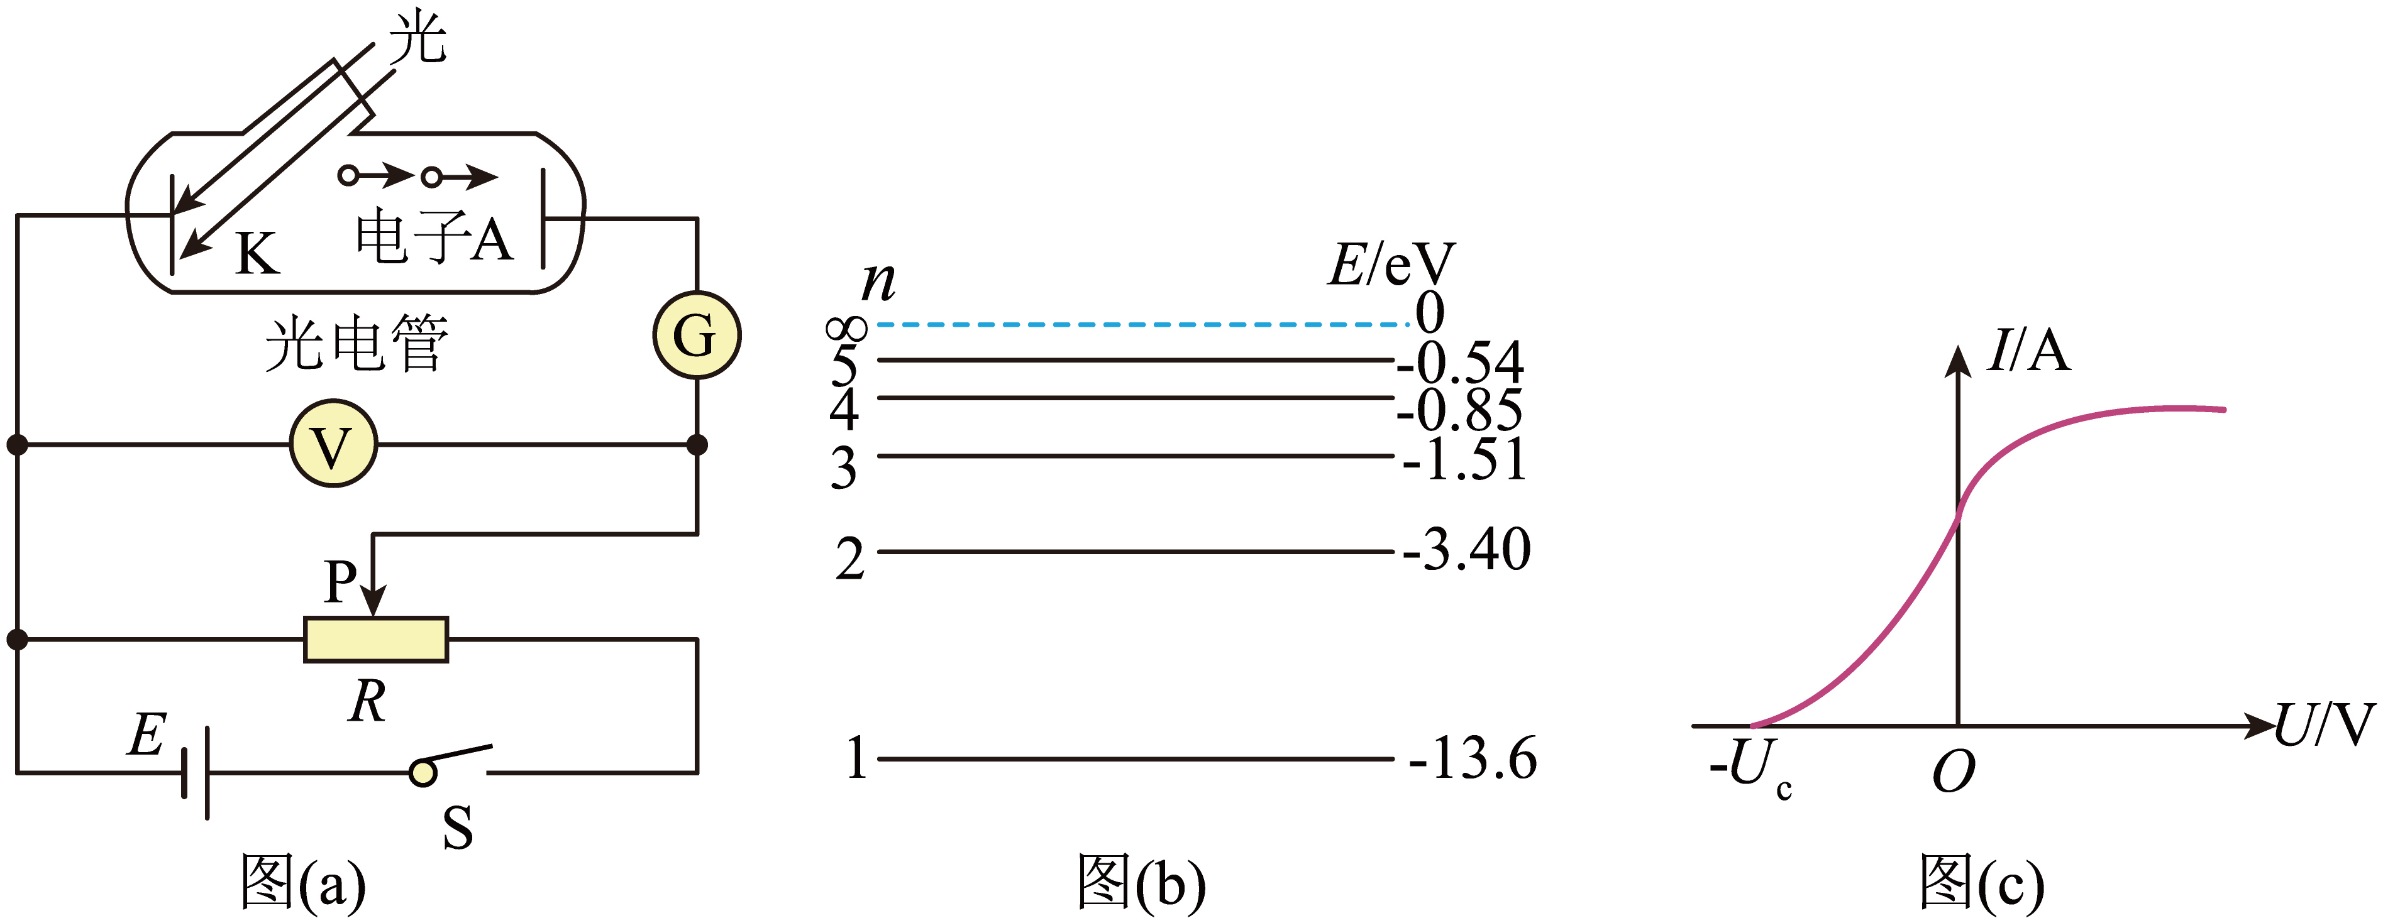
A．阴极材料K的逸出功为$$W_{0}=11.4\text{eV}$$
B．图（c）中截止电压为$$U_{\text{c}}=1.66\text{V}$$
C．大量处于$$n=5$$的氢原子向低能级跃迁时产生的光子种类数为4种
D．若改用波长比极紫外线更长的光照射阴极材料K，一定能产生光电效应
【答案】AB
【难度】0.65
【知识点】光电效应的极限频率、遏止电压的本质及其决定因素、玻尔理论对氢原子光谱的解释
【详解】A．用能量为11.4eV的极紫外线照射光电管，恰好能发生光电效应，可知阴极材料K的逸出功为$$W_{0}=11.4\text{eV}$$，故A正确；
B．根据光电效应方程可得
$$E_{\text{k}}=hν_{\text{m}}−W_{0}$$
根据动能定理可得
$$eU_{\text{c}}=E_{\text{k}}$$
其中
$$hν_{\text{m}}=E_{5}−E_{1}=−0.54\text{eV}−(−13.6\text{eV})=13.06\text{eV}$$
联立解得图（c）中截止电压为
$$U_{\text{c}}=1.66\text{V}$$
故B正确；
C．根据
$$C_{5}^{2}=10$$
可知大量处于$$n=5$$的氢原子向低能级跃迁时产生的光子种类数为10种，故C错误；
D．若改用波长比极紫外线更长的光照射阴极材料K，由于波长越长，频率越小，光子能量越小，所以不能产生光电效应，故D错误。
故选AB。
二、非选择题：本题共4小题，共52分。
9．二十世纪初期对于光电效应有许多不同的解释，密立根通过实验证实爱因斯坦的光量子论，从而奠定了现代光电科技的基础，现代生活中常见的太阳能板，能将太阳能转换为电能，即是应用了此效应。令h代表普朗克常数，e代表一个电子电量。
(1)假设$$ν$$为光的频率，$$λ$$为光波长，c为光速，E为光量子能量，则下列表达式正确的是（ ）
A．$$E=h\frac{c}{λ}$$ B．$$E=hλ$$ C．$$E=hλ^{2}$$ D．$$E=hν$$
(2)为了测量普朗克常数h，同学设计了如图所示的实验电路图，其中电源______端为正极（填“a”或“b”）。
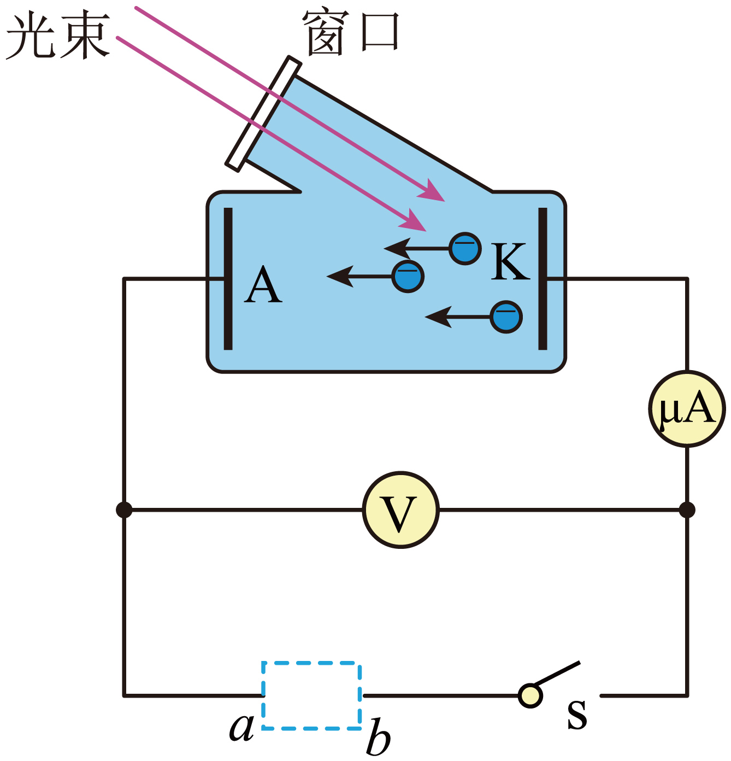
(3)若对同一金属实验，取某一入射光频率，并调节电源电压，当电路的光电流为______时，记录此时电压和对应频率的实验数据，然后改变入射光频率，重复以上步骤，得到多组数据。
(4)作出遏止电压U随入射光频率$$ν$$变化的$$U−ν$$图像，其斜率为k，可求得普朗克常数$$h=$$______。
【答案】(1)AD
(2)b
(3)0
(4)ke
【难度】0.65
【知识点】遏止电压的本质及其决定因素
【详解】（1）根据
$$E=hν$$
$$ν=\frac{c}{λ}$$
得
$$E=h\frac{c}{λ}$$
故选AD。
（2）[1]根据电路图，结合逸出电子受到电场阻力时，微安表示数才可能为零，因只有b点电势高于a点，才能实现微安表示数为零。所以电源b端为正极。
（3）[1]若对同一金属实验，取某一入射光频率，并调节电源电压，当电路的光电流为0时，记录此时电压和对应频率的实验数据，然后改变入射光频率，重复以上步骤，得到多组数据。
（4）[1]根据
$$eU=hν−W_{0}$$
得
$$U=\frac{h}{e}ν−\frac{W_{0}}{e}$$
则
$$k=\frac{h}{e}$$
$$h=ke$$
10．我国第一台空间莱曼阿尔法太阳望远镜可探测氢原子谱线。测得其中某条谱线是从$$n=2$$能级向基态跃迁产生的，氢原子能级图如图所示。求：
（1）该条谱线对应的光子能量；
（2）要使处于$$n=2$$激发态的氢原子电离，需要吸收的能量
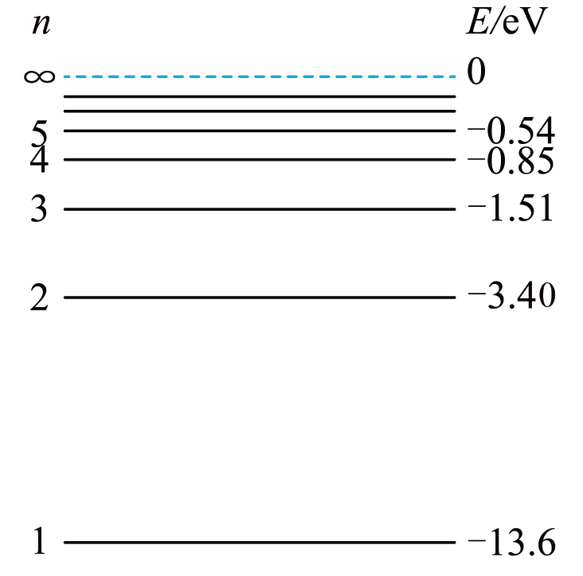
【答案】（1）10.2eV；（2）大于或等于3.40eV
【难度】0.85
【知识点】定态和原子的能级结构
【详解】（1）根据波尔理论的跃迁规律，该条谱线对应的光子能量
$$hν=E_{2}−E_{1}$$
解得
$$hν=10.2\text{eV}$$
（2）处于$$n=2$$激发态的氢原子的电离能为
$$E_{电}=−E_{2}=3.40\text{eV}$$
可知，要使处于$$n=2$$激发态的氢原子电离，需要吸收的能量大于或等于3.40eV。
11．某广播电台的发射功率为25kW，发射的是在空气中波长为187.5m的电磁波，则：（普朗克常量$$h=6.63×{10}^{−34}\text{J}⋅\text{s}$$，光速$$c=3×{10}^{8}\text{m/s}$$）
（1）该电台每秒从天线发射多少个能量子？
（2）若发射的能量子在以天线为球心的同一球面上的分布视为均匀的，求在离天线2.5km处，直径为2m的球状天线每秒接收的能量子数以及接收功率。
【答案】（1）$$2.36×{10}^{31}$$；（2）$$1.0×{10}^{−3}\text{W}$$
【难度】0.65
【详解】（1）每份能量子的能量为
$$ε=hν=h\frac{c}{λ}$$
电台每秒发射的能量子数为$$N$$
$$Nε=Pt$$
解得
$$N=\frac{Ptλ}{hc}=\frac{25000\text{W}×1\text{s}×187.5\text{m}}{6.63×{10}^{−34}\text{J}⋅\text{s}×3×{10}^{8}\text{m/s}}≈2.36×{10}^{31}$$
（2）以电台天线为球心，半径为$$R$$的球面积为
$$S=4πR^{2}$$
直径为2m的球状天线接收能量子的有效面积为
$$S^{′}=\frac{1}{4}πd^{2}$$
设球状天线每秒接收的能量子数为$$n$$，则有
$$n=N×\frac{S^{′}}{S}=N×\frac{d^{2}}{16R^{2}}=9.44×{10}^{23}$$
球状天线每秒接收的能量子的接收功率为$$P^{′}$$
$$P^{′}t=nε$$
解得
$$P^{′}≈1.0×{10}^{−3}\text{W}$$
12．可利用如图1所示的电路研究光电效应中电子的发射情况与光照的强弱、光的频率等物理量间的关系。K、A是密封在真空玻璃管中的两个电极，K受到光照时能够发射电子，电子带负电，电子的电量e=1.6$$×$$10⁻¹⁹C，K与A之间的电压大小可以调整，电源的正负极也可以对调。
（1）用某单色光照射光电管的$$\text{K}$$极，饱和光电流$$I=1.92μA$$。求单位时间内$$K$$极逸出的电子数$$N$$；
（2）用频率为$$ν$$的单色光照射K极，若电极K的逸出功为W₀，A与K之间的电势差$$U_{AK}=U(U>0)$$，普朗克常量为h；求电子到达电极A的最大动能$$E{}_{km}^{}{}$$；
（3）美国物理学家密立根为了检验爱因斯坦光电效应方程的正确性，设计实验并测量了某金属的遏止电压U_{c}与入射光的频率$$ν$$。根据他的方法获得的实验数据绘制成如图2所示的图线。求普朗克常量h。（将运算结果保留1位有效数字）
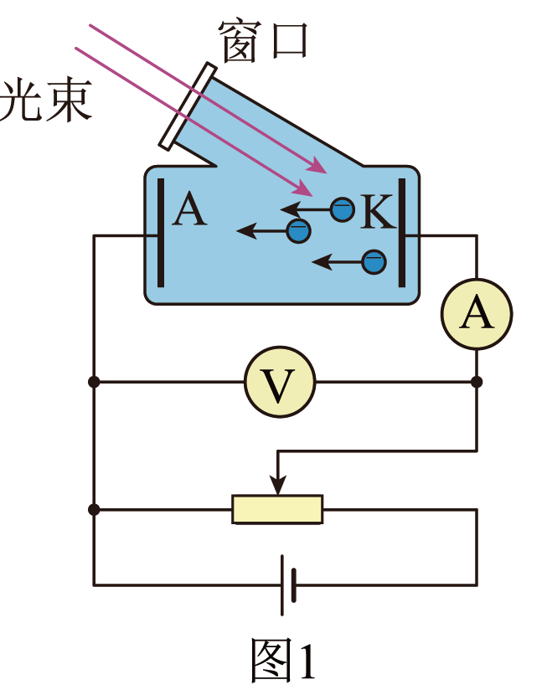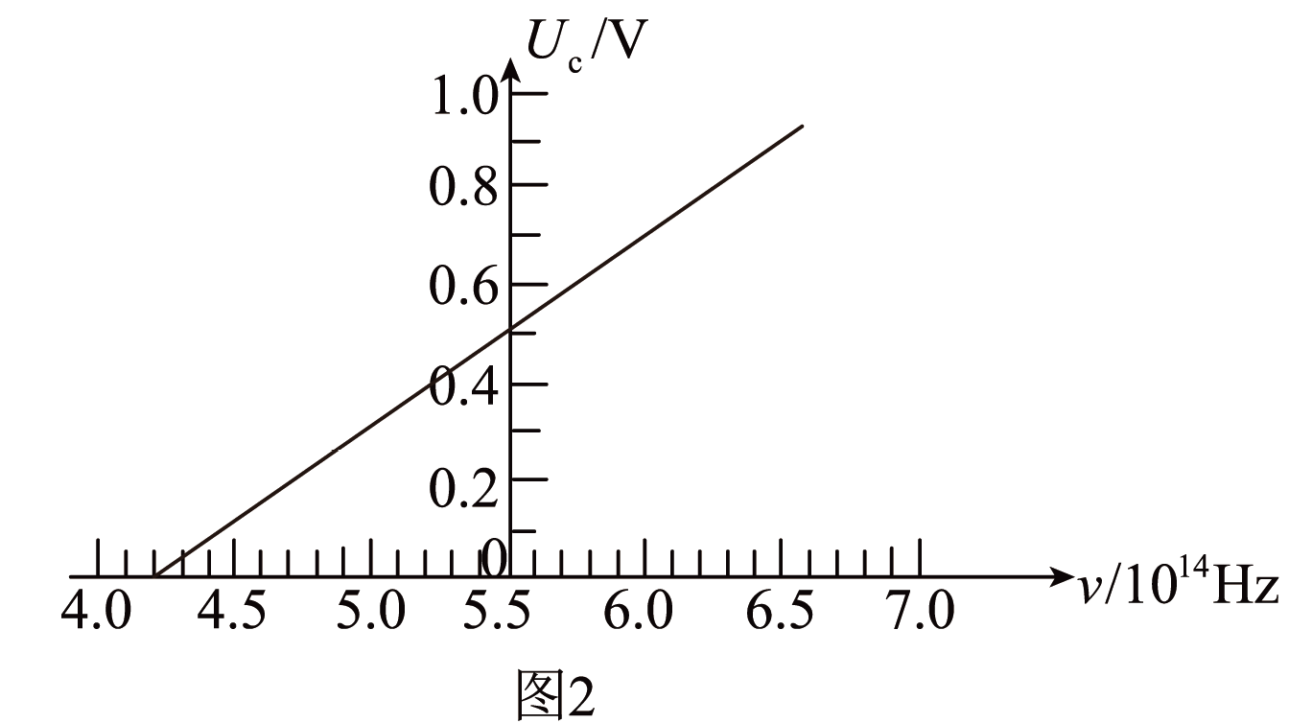
【答案】（1）$$1.2×{10}^{13}$$；（2）$$E_{km}=Ue+hν−W_{0}$$；（3）$$6×{10}^{−34}J⋅s$$
【难度】0.65
【知识点】爱因斯坦光电效应方程、遏止电压的本质及其决定因素
【详解】（1）单位时间内$$K$$极逸出的电子数
$$N=\frac{Q}{e}$$
其中
$$Q=It$$
可得
$$N=1.2×{10}^{13}$$个
（2）根据爱因斯坦光电效应方程，电子出来的最大初动能为
$$E_{\text{k}}=hν−W_{0}$$
电子到达电极A的最大动能满足
$$Ue=E_{\text{km}}−E_{\text{k}}$$
可得
$$E_{\text{km}}=Ue+hν−W_{0}$$
（3）根据
$$U_{\text{c}}e=E_{\text{km}}$$
其中
$$E_{\text{km}}=hν−W_{0}$$
由以上两方程可得
$$U_{\text{c}}=\frac{h}{e}ν−\frac{W_{0}}{e}$$
图2可知斜率
$$k=\frac{0.5}{(5.5−4.2)×{10}^{14}}=3.85×{10}^{−15}V·s$$
普朗克常量为
$$h=ke$$
代入数据，解得
$$h=6×{10}^{−34}\text{J}⋅\text{s}$$
13．近年来，江西省科学家发明硅衬底氮化镓基系列发光二极管，开创了国际上第三条$$\text{LED}$$技术路线。某氮化镓基$$\text{LED}$$材料的简化能级如图所示，若能级差为$$2.20\text{eV}$$（约$$3.52×{10}^{−19}\text{J}$$）,普朗克常量$$h=6.63×{10}^{−34}\text{J}⋅\text{s}$$，则发光频率约为（ ）
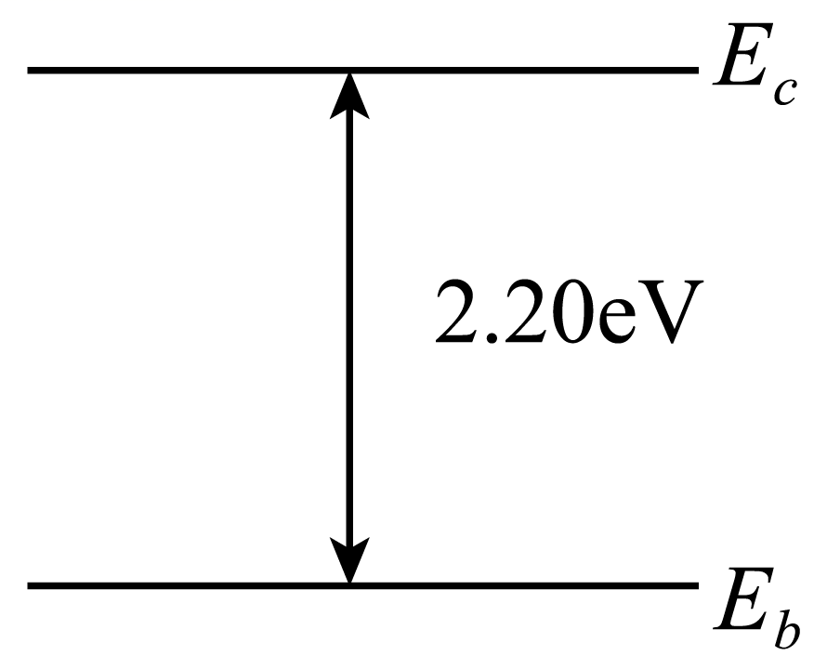
A．$$6.38×{10}^{14}\text{Hz}$$ B．$$5.67×{10}^{14}\text{Hz}$$ C．$$5.31×{10}^{14}\text{Hz}$$ D．$$4.67×{10}^{14}\text{Hz}$$
【答案】C
【难度】0.85
【知识点】爱因斯坦光子说
【详解】根据题意可知，辐射出的光子能量$$ε=3.52×{10}^{−19}\text{J}$$，由光子的能量$$ε=hν$$得
$$ν=\frac{ε}{h}=5.31×{10}^{14}\text{Hz}$$
故选C。
14．大连相干光源是我国第一台高增益自由电子激光用户装置，其激光辐射所应用的玻尔原子理论很好地解释了氢原子的光谱特征。图为氢原子的能级示意图，已知紫外光的光子能量大于$$3.11\text{eV}$$，当大量处于$$n=3$$能级的氢原子向低能级跃迁时，辐射不同频率的紫外光有（ ）
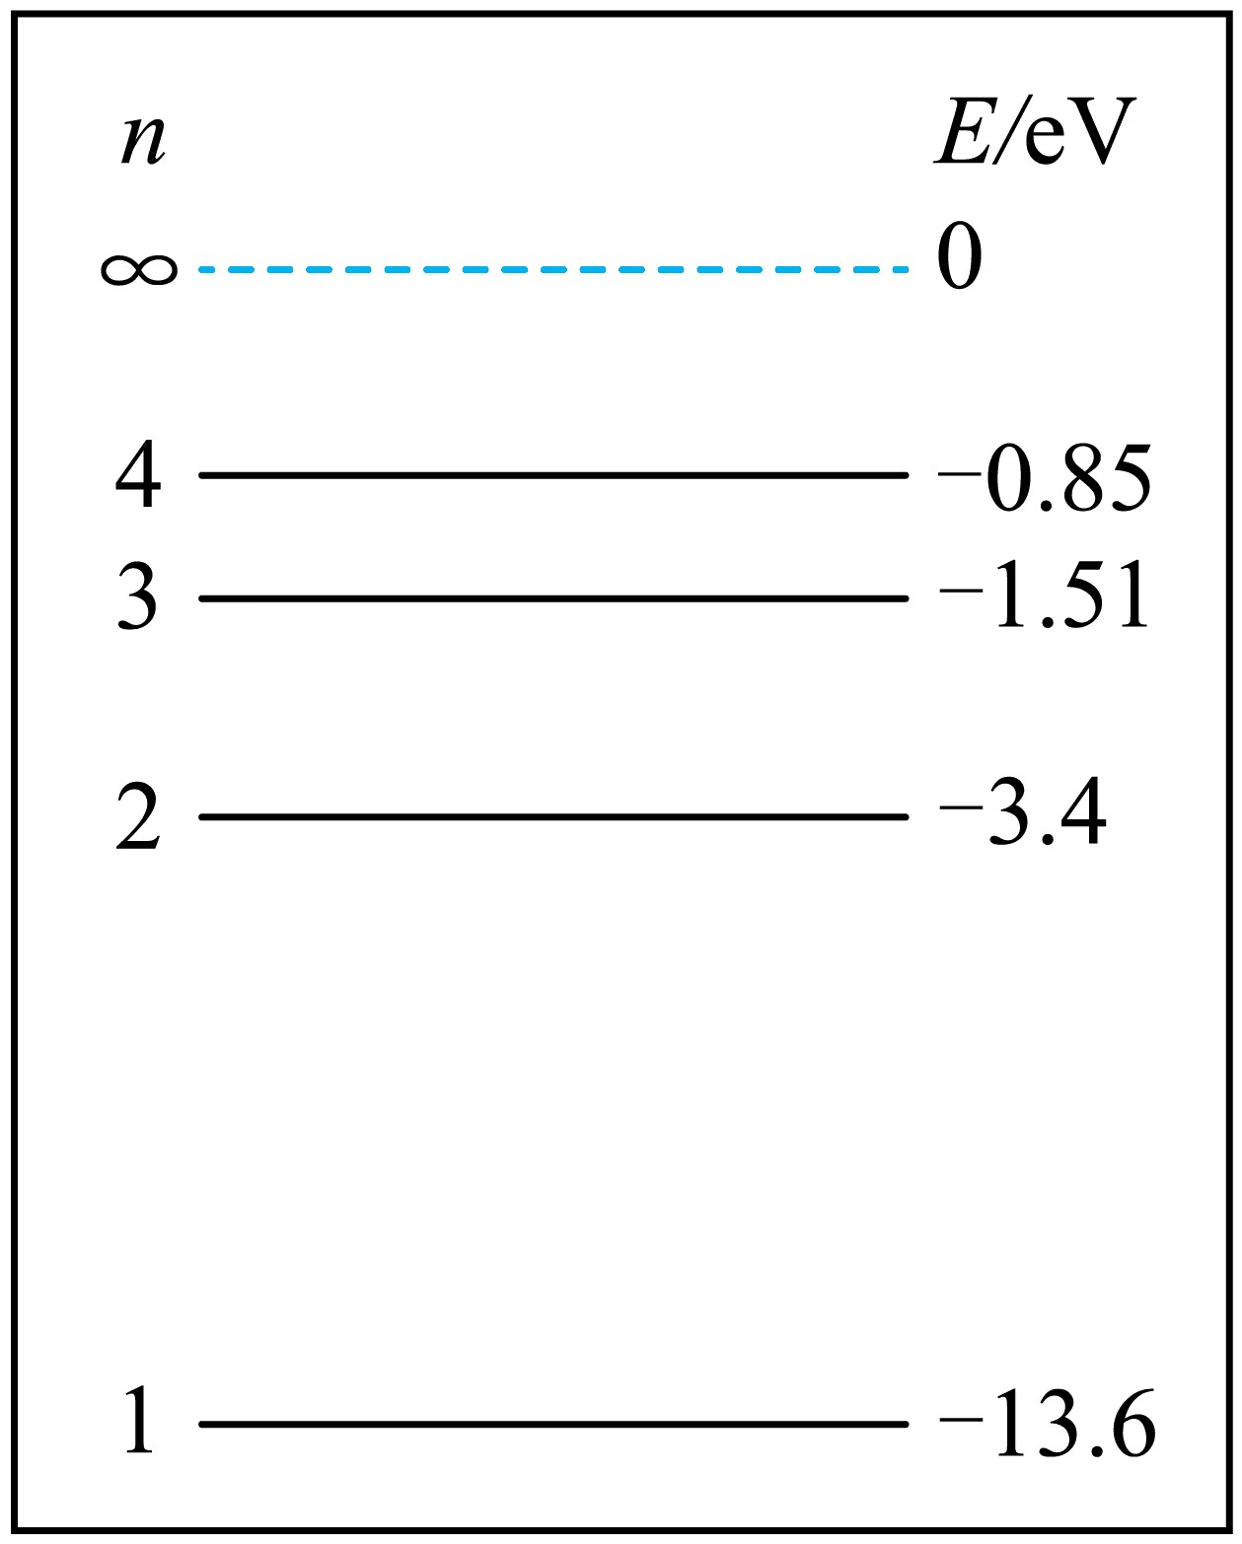
A．1种 B．2种 C．3种 D．4种
【答案】B
【难度】0.85
【知识点】定态和原子的能级结构、玻尔理论对氢原子光谱的解释
【详解】大量处于n=3能级的氢原子向低能级跃迁时，能够辐射出不同频率的种类为
$${\text{C}}_{3}^{2}=3种$$
辐射出光子的能量分别为
$$ΔE_{1}=E_{3}−E_{1}=−1.51\text{eV}−(−13.6\text{eV})=12.09\text{eV}$$
$$ΔE_{2}=E_{3}−E_{2}=−1.51\text{eV}−(−3.4\text{eV})=1.89\text{eV}$$
$$ΔE_{3}=E_{2}−E_{1}=−3.4\text{eV}−(−13.6\text{eV})=10.2\text{eV}$$
其中
$$ΔE_{1}＞3.11\text{eV}$$，$$ΔE_{2}＜3.11\text{eV}$$，$$ΔE_{3}＞3.11\text{eV}$$
所以辐射不同频率的紫外光有2种。
故选B。
15．量子技术是当前物理学应用研究的热点，下列关于量子论的说法正确的是（ ）
A．普朗克认为黑体辐射的能量是连续的
B．光电效应实验中，红光照射可以让电子从某金属表面逸出，若改用紫光照射也可以让电子从该金属表面逸出
C．康普顿研究石墨对X射线散射时，发现散射后仅有波长小于原波长的射线成分
D．德布罗意认为质子具有波动性，而电子不具有波动性
【答案】B
【难度】0.85
【知识点】光电效应现象及其解释、康普顿效应的现象及其解释、德布罗意波
【详解】A．普朗克认为黑体辐射的能量是一份一份的，是量子化的，故A错误；
B．产生光电效应的条件是光的频率大于金属的极限频率，紫光的频率大于红光，若红光能使金属发生光电效应，可知紫光也能使该金属发生光电效应，故B正确；
C．石墨对X射线的散射过程遵循动量守恒，光子和电子碰撞后，电子获得一定的动量，光子动量变小，根据$$λ=\frac{h}{p}$$可知波长变长，故C错误；
D．德布罗意认为物质都具有波动性，包括质子和电子，故D错误。
故选B。
16．三位科学家由于在发现和合成量子点方面的突出贡献，荣获了2023年诺贝尔化学奖。不同尺寸的量子点会发出不同颜色的光。现有两种量子点分别发出蓝光和红光，下列说法正确的是（ ）
A．蓝光光子的能量大于红光光子的能量
B．蓝光光子的动量小于红光光子的动量
C．在玻璃中传播时，蓝光的速度大于红光的速度
D．蓝光在玻璃中传播时的频率小于它在空气中传播时的频率
【答案】A
【难度】0.85
【知识点】光的折射定律、折射率的波长表达式和速度表达式、爱因斯坦光子说
【详解】AB．由于红光的频率小于蓝光的频率，则红光的波长大于蓝光的波长，根据
$$E=hν$$
可知蓝光光子的能量大于红光光子的能量；根据
$$p=\frac{h}{λ}$$
可知蓝光光子的动量大于红光光子的动量，故A正确，B错误；
C．由于红光的折射率小于蓝光，根据
$$v=\frac{c}{n}$$
可知在玻璃中传播时，蓝光的速度小于红光的速度，故C错误；
D．光从一种介质射入另一种介质中频率不变，故D错误。
故选A。
17．X射线光电子能谱仪是利用X光照射材料表面激发出光电子，并对光电子进行分析的科研仪器，用某一频率的X光照射某种金属表面，逸出了光电子，若增加此X光的强度，则（ ）
A．该金属逸出功增大 B．X光的光子能量不变
C．逸出的光电子最大初动能增大 D．单位时间逸出的光电子数增多
【答案】BD
【难度】0.85
【知识点】光电效应现象及其解释、光电流及其影响因素、光电子的最大初动能、爱因斯坦光子说
【详解】A．金属的逸出功是金属的自身固有属性，仅与金属自身有关，增加此X光的强度，该金属逸出功不变，故A错误；
B．根据光子能量公式$$ε=hν$$可知增加此X光的强度，X光的光子能量不变，故B正确；
C．根据爱因斯坦光电方程
$$E_{\text{km}}=hν−W_{0}$$
可知逸出的光电子最大初动能不变，故C错误；
D．增加此X光的强度，单位时间照射到金属表面的光子变多，则单位时间逸出的光电子数增多，故D正确。
故选BD。

